Reservrutin för beredning, dispensering och administrering av radiofarmaka

Bakgrund
Det ska finnas ett system för dokumentation av beredning som gör det möjligt
att följa varje preparat såväl i fråga om använda råvaror som i fråga om metoder, kontroll, förvaring och distribution (LVFS 2014:4, kap 4, 3§).
Beredning, dispensering och administrering av radiofarmaka dokumenteras vanligtvis i IBC-NM. Om systemet eller någon del av systemet inte fungerar behöver en reservrutin finnas som beskriver hur dokumentation ska utföras så kraven på spårbarhet uppfylls.

Förändring sedan föregående version
Lagt blanketter som bilaga.
Skrivit in placering av pärmar.

Rutin
- Syftet med rutinen är att klargöra ansvaret för att få spårbarhet vid beredning, dispensering och administrering av radiofarmaka när IBC-NM inte fungerar.
- IBC-NM ska alltid användas då det är möjligt, denna reservrutin ska bara användas i nödfall.
- För att upprätthålla kompetensen ska reservrutinen testas av all beredande personal en gång om året.
- Problem med IBC-NM anmäls genom att ringa IT-support (010-473 71 00). Säg gärna att systemet är en viktig del av patientflödet och behöver fungera igen så snart som möjligt.
- När reservrutin används ska en avvikelse skrivas i MedControl.
- Meddela sektionsledare, sakkunnig farmaceut samt sjukhusfysiker när reservrutin används.

Beredning
Aktivitetsmätning utförs i IBC-Lite (se bilaga 1).
- Utför manuell kontroll av aktivitetsmätare i IBC-Lite enligt bilaga 1.
- Eventuell Mo-99-kontroll utförs i IBC-Lite enligt bilaga 2.
- Blanketter, beredningskort och etiketter finns på intranätet samt samlat i pärm.
I Uddevalla i genomräckningsskåp, på NÄL en i beredningsrum och en i dispenseringsrum.
- Beredningen utförs enligt beredningskort för respektive kit.
- Fyll i blanketten: Eluering och beredning av radiofarmaka (bilaga 3).
- Fyll i etikett med uppgift om aktivitet, aktivitetskoncentration, datum, tid, versionsnummer och signatur. Placera etiketten på blyskyddet.
- När/om systemet fungerar igen kan beredda preparat/eluat bokas in som lager i IBC-NM (se IBC-NM avsnitt Boka lager). Fyll manuellt i aktivitet istället för att mäta. Använd tidpunkt, aktivitet och volym från beredningen (det som står på eluering/berednings-blanketten). Skriv i fältet Anmärkning att reservrutin använts vid beredning/eluering.
OBS! Boka ej in som kit utan som aktivt preparat med ^{99m}Tc.
- Korrigera lagret i IBC-NM (se IBC-NM). Till exempel ta bort NaCl, elueringsflaskor och kit som har använts vid beredningen.
- Ifylld blankett sätts in i pärm:
  - NÄL: i skåpet i dispenseringen
  - Uddevalla: i injektionsrummet

Dispensering
Aktivitetsmätning utförs i IBC-Lite (se bilaga 1).
- Utför manuell kontroll av aktivitetsmätare i IBC-Lite enligt bilaga 1.
- Blanketter, beredningskort, doseringstabeller och etiketter finns på intranätet samt samlat i pärm. I Uddevalla i genomräckningsskåp, på NÄL en i beredningsrum och en i dispenseringsrum.
- Kontrollera vilken dos patienten ska få i aktuellt beredningskort eller doseringstabell
- Dra upp sprutan. Kompensera för tid och det som fastnar i sprutan (50% för NanoHSA, 10% för övriga)
- Fyll i blanketten: Dispensering av radiofarmaka (bilaga 4).
- Märk uppdragen spruta med etikett med uppgift om personnummer, namn, radiofarmaka, aktivitet och klockslag vid dispensering, datum, sprutnummer och signatur. Personnummer och namn behöver inte noteras om administrering sker i direkt anslutning till dispenseringen.
- Eftermätning utförs manuellt i IBC-Lite och dras bort från den dragna dosen. Korrigering för tid behöver ej göras.
- Vid dokumentation i IDS7 skriv en kommentar om att reservrutin använts.
- Ifylld blankett sätts in i pärm:
  - NÄL: i skåpet i dispenseringen
  - Uddevalla: i injektionsrummet

Generatorhiss ur funktion
Om generatorhissen är ur funktion kan den öppnas som vid generatorbyte och generatorn elueras. Om mer än en dag, kontakta sjukhusfysiker för att diskutera strålskyddsaspekt.

Ansvar
- Tjänstgörande biomedicinsk analytiker ansvarar för dokumentationen.
- Sektionsledare ansvarar för att aktuella etiketter och dokument finns i pärmarna. Sök efter ”Etikett” i SOFIA Sharepoint Kliniskfysiologi/NuklearAdministrering.

BILAGA 1

Reservrutin Användning av aktivitetsmätare i IBC Lite
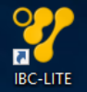
Stäng IBC-NM och öppna IBC-Lite (sök med windows sökverktyg eller klicka på genvägen på skrivbordet)
- Varningen ”It’s not possible to connect to the local database” visas.
- Klicka OK
- Innan dagens första användning: utför konstanskontroll med ¹³⁷Cs-källan.
- Välj nuklid Cs-137 i IBC Lite enligt bilden nedan.
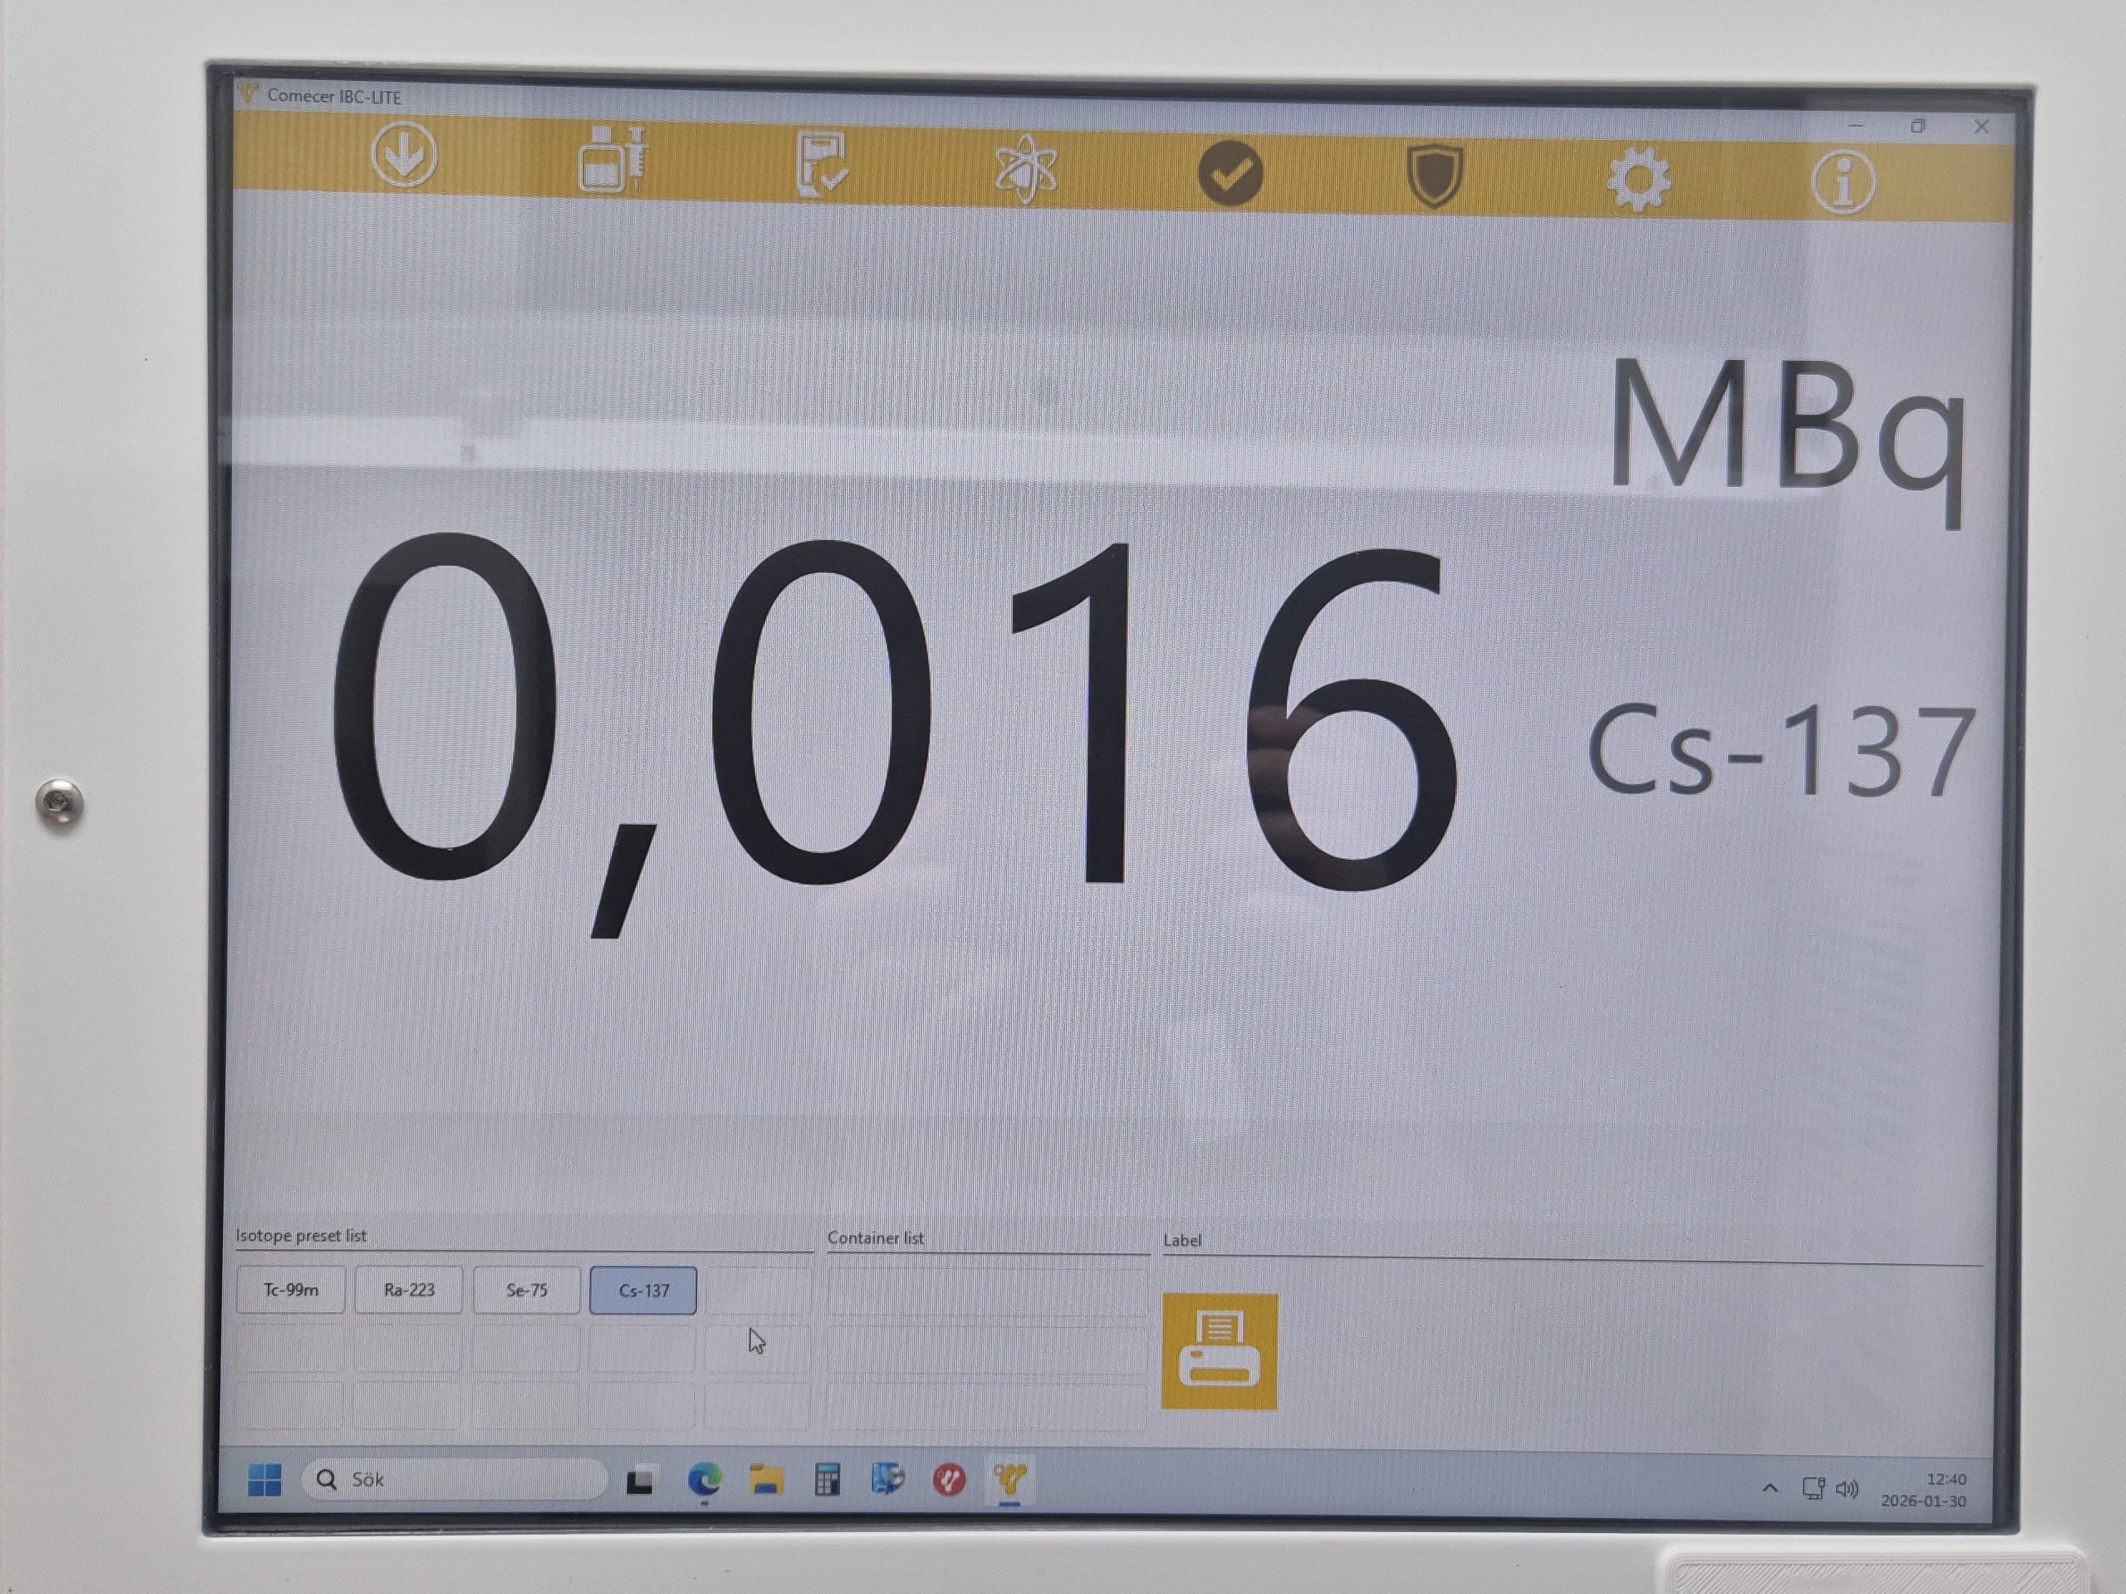
Cs-137
- Om den inte finns i snabblistan, klicka på  och välj Cs-137 här. Bläddra med pilarna om nukliden inte visas.
- Placera ¹³⁷Cs -flaskan i dippern och sänk ned i aktivitetsmätaren.
- Läs av värdet och kontrollera att det är inom godkänt intervall i tabellen på nästa sida. Läs av för aktuellt kvartal och år. Godkänd aktivitet är ± 5 % från aktiviteten, se ”Godkänt intervall” i tabellen.
- Ta bort ¹³⁷Cs-flaskan från aktivitetsmätaren.
- Om godkänt, fyll i OK i Blanketten: Eluering och beredning av radiofarmaka (beredningsrum) alternativt Dispensering av radiofarmaka (Dispenseringsrum).
- Välj åter Tc-99m i snabblistan. Skriv upp bakgrundsvärdet i respektive blankett. Nu kan aktivitetsmätaren användas.
- Om underkänd, Kontrollera att inga andra strålkällor finns i närheten som kan störa mätningen, Starta om IBC-Lite, och prova igen. Om fortfarande underkänd, Använd inte aktivitetsmätaren. Kontakta sjukhusfysiker/MT.

Sönderfallstabell ¹³⁷Cs
Käll-nr: NÄL: 2609-81-13 Uddevalla: 2609-81-17
Referensaktivitet: 7,55 MBq
Referensdatum: 2026-07-01
Kvartal och år |  | Aktivitet (MBq) |  | Godkänt intervall (MBq)
Q2 april-juni 2026 | 7,59 |  | 7,21 - 7,97
Q3 juli-september 2026 | 7,55 |  | 7,17 - 7,93
Q4 oktober-december 2026 | 7,51 |  | 7,13 - 7,88
Q1 januari-mars 2027 | 7,46 |  | 7,09 - 7,84
Q2 april-juni 2027 | 7,42 |  | 7,05 - 7,79
Q3 juli-september 2027 | 7,38 |  | 7,01 - 7,75
Q4 oktober-december 2027 | 7,34 |  | 6,97 - 7,70
Q1 januari-mars 2028 | 7,29 |  | 6,93 - 7,66
Q2 april-juni 2028 | 7,25 |  | 6,89 - 7,61
Q3 juli-september 2028 | 7,21 |  | 6,85 - 7,57
Q4 oktober-december 2028 | 7,17 |  | 6,81 - 7,53
Q1 januari-mars 2029 | 7,13 |  | 6,77 - 7,48
Q2 april-juni 2029 | 7,09 |  | 6,73 - 7,44
Q3 juli-september 2029 | 7,04 |  | 6,69 - 7,40
Q4 oktober-december 2029 | 7,00 |  | 6,65 - 7,35
Q1 januari-mars 2030 | 6,96 |  | 6,62 - 7,31
Q2 april-juni 2030 | 6,92 |  | 6,58 - 7,27
Q3 juli-september 2030 | 6,88 |  | 6,54 - 7,23
Q4 oktober-december 2030 | 6,84 |  | 6,50 - 7,19
Q1 januari-mars 2031 | 6,80 |  | 6,46 - 7,14
Q2 april-juni 2031 | 6,77 |  | 6,43 - 7,10
Q3 juli-september 2031 | 6,73 |  | 6,39 - 7,06
Q4 oktober-december 2031 | 6,69 |  | 6,35 - 7,02
Q1 januari-mars 2032 | 6,65 |  | 6,32 - 6,98
Q2 april-juni 2032 | 6,61 |  | 6,28 - 6,94
Q3 juli-september 2032 | 6,57 |  | 6,24 - 6,90
Q4 oktober-december 2032 | 6,53 |  | 6,21 - 6,86
Q1 januari-mars 2033 | 6,50 |  | 6,17 - 6,82
Q2 april-juni 2033 | 6,46 |  | 6,14 - 6,78
Q3 juli-september 2033 | 6,42 |  | 6,10 - 6,74
Q4 oktober-december 2033 | 6,39 |  | 6,07 - 6,70
Q1 januari-mars 2034 | 6,35 |  | 6,03 - 6,67
Q2 april-juni 2034 | 6,31 |  | 6,00 - 6,63
Q3 juli-september 2034 | 6,28 |  | 5,96 - 6,59
Q4 oktober-december 2034 | 6,24 |  | 5,93 - 6,55
Q1 januari-mars 2035 | 6,20 |  | 5,89 - 6,51
Q2 april-juni 2035 | 6,17 |  | 5,86 - 6,48
Q3 juli-september 2035 | 6,13 |  | 5,83 - 6,44
Q4 oktober-december 2035 | 6,10 |  | 5,79 - 6,40
Q1 januari-mars 2036 | 6,06 |  | 5,76 - 6,37

BILAGA 2

Reservrutin 99Mo-test i IBC-Lite
^{99m}Tc mäts i med vanlig dipper, ⁹⁹Mo mäts i med metallhållaren och blyskydd.
- Stäng IBC-NM och öppna IBC-Lite (sök med windows sökverktyg eller klicka på genvägen på skrivbordet)
- Varningen ”It’s not possible to connect to the local database” visas.
- Klicka OK
- Kontrollera på aktuell blankett att kontroll av aktivitetsmätare är utförd i IBC-Lite. Om inte: utför denna enligt beskrivning i bilaga 1.
Mät ^{99m}Tc-aktiviteten:
- Kontrollera att Tc-99m-fönster är valt. Om inte: välj detta i snabblistan.
- Placera eluatet i dippern och sänk ned i aktivitetsmätaren.
- Läs av ^{99m}Tc aktiviteten (Tc) i GBq
Mät ⁹⁹Mo-aktiviteten:
- Välj nuklid Mo-99 i IBC Lite enligt bilden nedan.
Mo-99
- Om den inte finns i snabblistan, klicka på och välj Mo-99 här. Bläddra med pilarna om nukliden inte visas.
- Sätt eluatet i blyskyddet och placera det i aktivitetsmätaren
- Läs av ⁹⁹Mo aktiviteten (Mo) i MBq
- Ta bort eluatet
- Sänk ner metallhållare och blyskydd i aktivitetsmätaren och mät bakgrunden (Mo_{bakgrund}) i MBq
- Dra bort bakgrunden (Mo_{bakgrund}) från ⁹⁹Mo aktiviteten (Mo)
- Dela den bakgrundskorrigerade ⁹⁹Mo aktiviteten med ^{99m} Tc aktiviteten ($\frac{Mo-{Mo}_{bakgrund}}{Tc}$) och fyll i resultatet i Blanketten: Eluering och beredning av radiofarmaka. Resultatet ska vara mindre än 0,04 för att testet ska vara godkänt.
- Välj åter Tc-99m i snabblistan

BILAGA 3

Blankett – Eluering och beredning av radiofarmaka

Generator Elueringsvätska (100 ml, 0,9 % NaCl)
ParcelID: …………………………
Utgångsdatum: ……………………… Batchnr: ……………………………………
Referensaktivitet [GBq]: ……………

Eluering efter uppackning Elueringsflaskans lot nr:
Datum  (år-mån-dag) | Klock-slag | Volym  [ml] | Total akt.  [GBq] | Akt.konc.  [MBq/ml] | Mo PASSED  (IBC-NM < 0,004%  IBC-Lite < 0,04) | Sign

Kontroll av aktivitetsmätare (IBC-Lite): ☐OK Bakgrund [MBq]:………………

Eluering nr …….. Elueringsflaskans lot nr:
Datum  (år-mån-dag) |  | Klock-slag | Volym  [ml] |  | Total akt.  [GBq] | Akt.konc  [MBq/ml] |  |  | Anteckningar |  |  | Sign
Beredningar med ^{99m}Tc
Kit |  |  |  | Eluat | NaCl |  | Färdigt kit |  |  |  |  | Sign
Namn/  versionsnr | Batchnr. |  |  | Akt.konc.  [MBq/ml] | Batchnr. |  | Vol.  [ml] | Mätt akt.  [MBq] |  | Akt.konc.  [MBq/ml] | Klock-slag

Kommentar (t.ex. beskriv varför reservrutin har använts):

BILAGA 4

Blankett – Dispensering av radiofarmaka

Datum:……………………… Kontroll av aktivitetsmätare (IBC-Lite): ☐OK Bakgrund [MBq]: ………………

Radiofarmaka | Versions-nummer | Vid spädning med NaCl  Batchnr | Aktivitet i sprutan  vid dispensering |  | Aktivitet i sprutan  vid eftermätning |  | Spruta/Sign  (Nr/sign) | Anteckningar  T.ex. aktivitetskonc. i flaskan vid dispensering (MBq/ml, uppdragen volym, tid), patientvikt
Radiofarmaka | Versions-nummer | Vid spädning med NaCl  Batchnr | [MBq] | Klockslag | [MBq] | Klockslag | Spruta/Sign  (Nr/sign)
Sprutorna numreras löpande för respektive beredning. Då flera versionsnummer finns av en beredning fortsätter ändå nummerserien.

